石榴花开，籽籽同心
——继续教育学院开展少数民族学生座谈会
为深化民族团结教育，5月30日下午15:00，继续教育学院在教三三楼会议室举办了“石榴花开，籽籽同心”少数民族学生座谈会。继续教育学院自考办主任田琳、自考本科执行校长卫阳光，全体辅导员和少数民族学生代表与围坐交流。

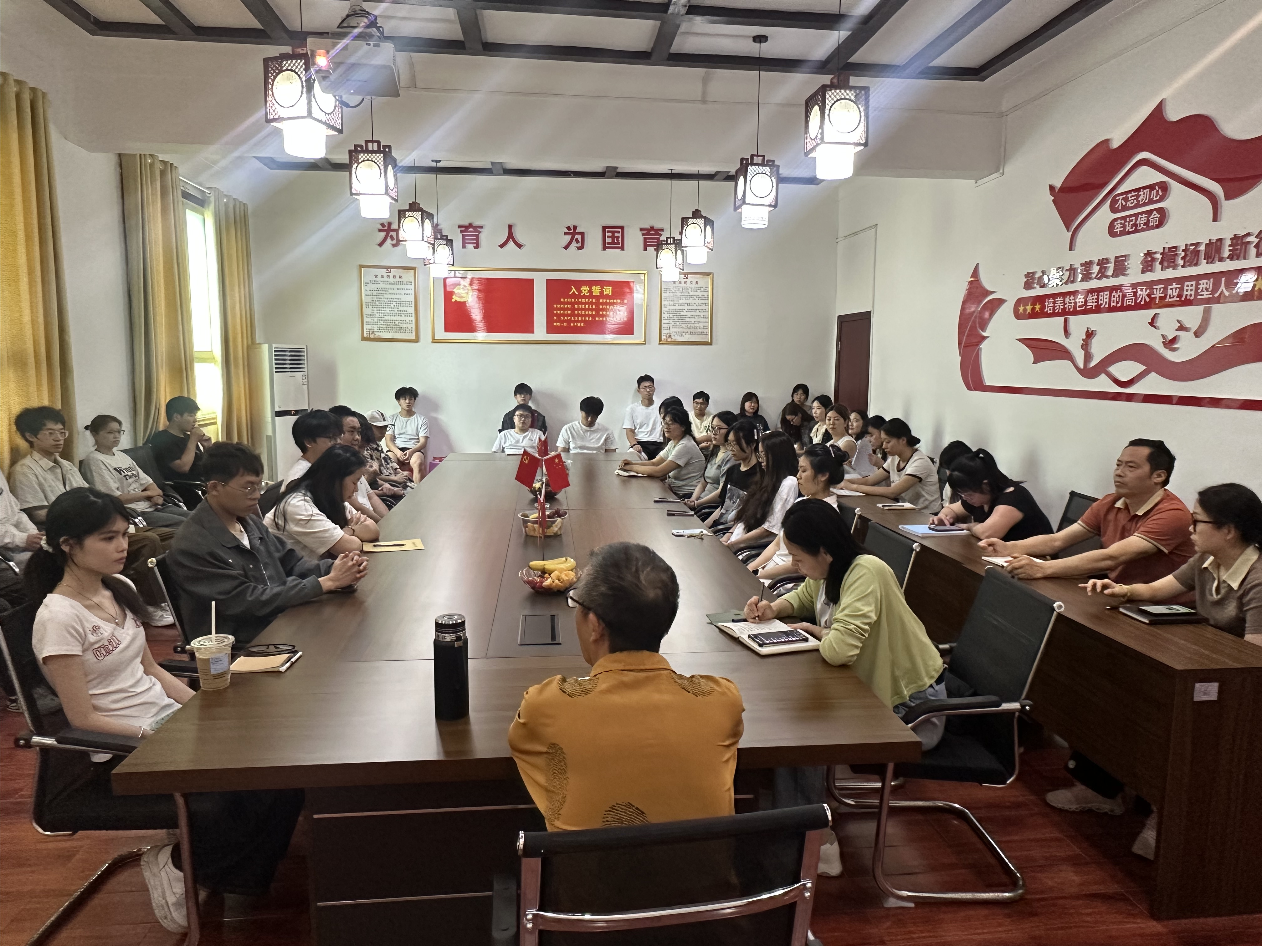
座谈会上，同学们分享家乡风俗、文化传统与个人兴趣，并围绕学业进展、校园适应和生涯规划等话题畅谈体会与困惑。田琳主任认真倾听、细致询问，并就同学们的实际困难给予回应和建议。
田琳主任在总结中寄语同学们要像“石榴籽”一样紧紧团结，相互尊重、学习、帮助，铸牢中华民族共同体意识。他向同学们提出四点希望：学会做人、学会做事、学会学习、学会规划，鼓励大家积极参与活动，发挥特长优势，绽放青春光芒。
本次座谈会搭建了师生沟通桥梁，增强了同学们的归属感与凝聚力。未来，学院将持续拓展学生交流反馈渠道，提升精准育人实效，护航学生成长成才。

继续教育学院
2025年5月30日

